# 2023秋数据库系统期末试题答案

## 一（20分，每题2分）

* 1. C
  2. D
  3. B
  4. D
  5. C
  6. A
  7. A
  8. C
  9. C
  10. E  
      评分标准：每题2分，答对得2分，答错得0分。

## 二（14分）

### 参考答案

（1）



（2）

SELECT snum, sname, grade

FROM Info NATURAL JOIN (

SELECT *

FROM Students

WHERE class='1002'

)

WHERE cnum='CS113';

（3）

SELECT class, avg(grade) as avg_grade

FROM Students NATURAL JOIN Info

WHERE cnum='CS125'

GROUP BY class HAVING avg(grade)>75;

（4）

1）  
SELECT snum, sname, class

FROM Students NATURAL JOIN (

SELECT snum, max(score)

FROM (

SELECT snum, sum(grade) as score

FROM Students NATURAL JOIN Info

GROUP BY snum

)

);

2）

CREATE VIEW max_score_student AS

SELECT snum, sname, class

FROM Students NATURAL JOIN (

SELECT snum, max(score)

FROM (

SELECT snum, sum(grade) as score

FROM Students NATURAL JOIN Info

GROUP BY snum

)

);

### 评分标准

前三题三分，答对3分，不对0分，细微错误可酌情扣分。第4题写对查询2分，写对视图3分。

## 三（14分）

### 参考答案

(1)

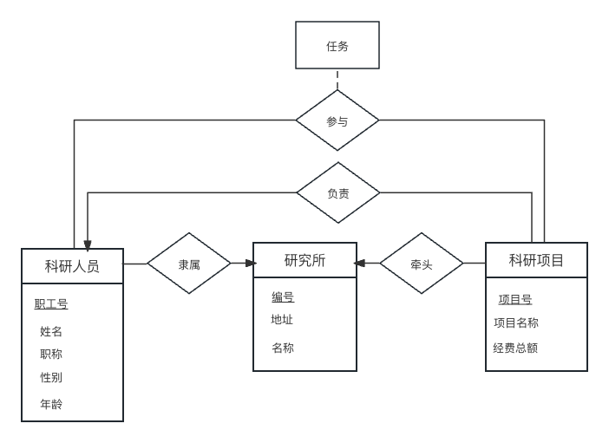

(2)

研究所（编号，名称，地址）

科研人员（职工号，姓名，年龄，职称，性别）

科研项目（项目号，项目名称，经费总额）

参与（项目号，职工号，任务）

牵头（编号，项目号）

隶属（编号，职工号）

负责（职工号，项目号）

### 评分标准

1. 实体正确各1分（要标出键属性，共4分）；联系正确3分；联系的属性1分；映射基数2分
2. 普通实体2分，联系2分

## 四（5分）

### 参考答案

答：

BC→G 、 G→A 和 A→CE，利用传递律可以得到BC→GE

### 评分标准

利用求解属性闭包得到BC→GE 也给满分。

（1）BC→G（2）G→A（3）BC→GE 缺1个扣2分。

## 五（5分）

### 参考答案

缓冲区管理器执行以下步骤：

1. 查页表：查询页表中是否包含页号99，发现99号页不在缓冲池中。
2. 找替换页：在缓冲池中找一个页进行替换。在所有pin_count=0的页框中，3号页框中的页最早被访问，所以根据LRU替换策略，选择3号页框中的78号页进行替换。
3. 写回脏页：因为78号页是脏页，所以需要写回文件，并从页表中删除78号页对应的条目。
4. 读入页：将99号页读入3号页框，向页表中插入99号页对应的条目，并将3号页框pin_count置为1，dirty置为false。

### 评分标准

第1步（查页表）1分；第2步（找替换页）2分；第3步（写回脏页）1分；第4步（读入页）1分。

## 六（5分）

### 参考答案

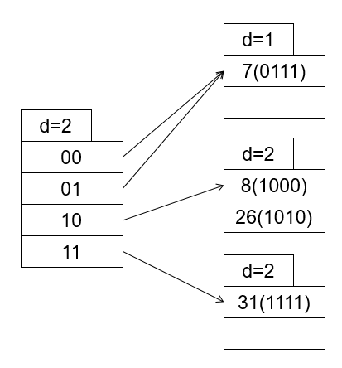

### 评分标准

31桶位置正确1分，局部桶分裂2分，全局桶分裂2分。

## 七（7分）

### 参考答案

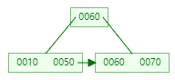 或 

### 评分标准

删除20后变为：

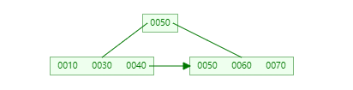

删除30后变为

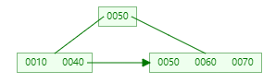

删除40后得到最终结果。20删除正确（2分），30删除正确（2分），40删除正确（3分）

由于没有要求写删除步骤，请根据最终答案判断删除正确的数量。

## 八（14分）

### 参考答案

1. IO代价为2000/40 + 2000 * 2000/40 = 100050

### 评分标准

表达式2分，结果1分

### 参考答案

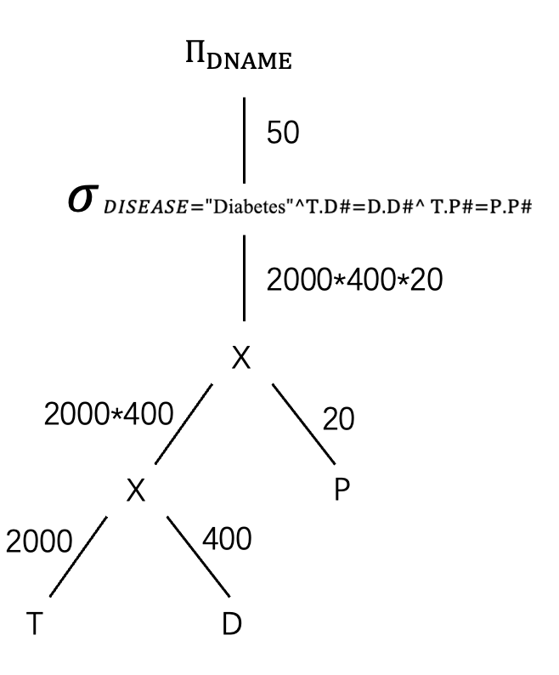 或 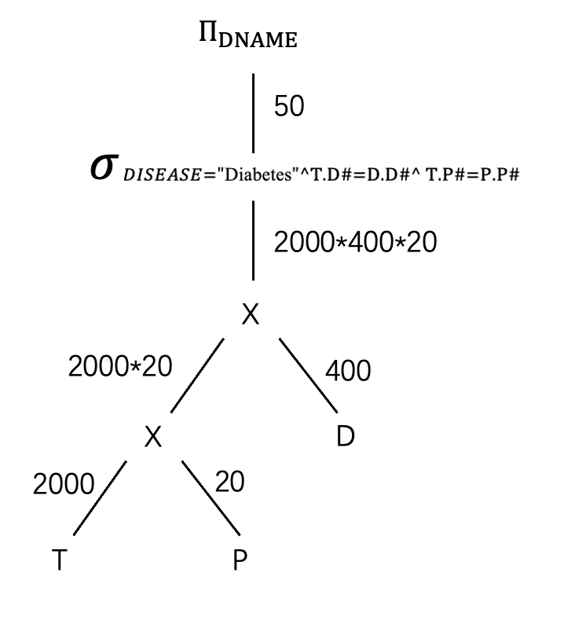

### 评分标准

图形架构正确给2分，操作正确给1分，中间数值全部正确2分，有错给1分，没标数给0分。

### 参考答案

3.

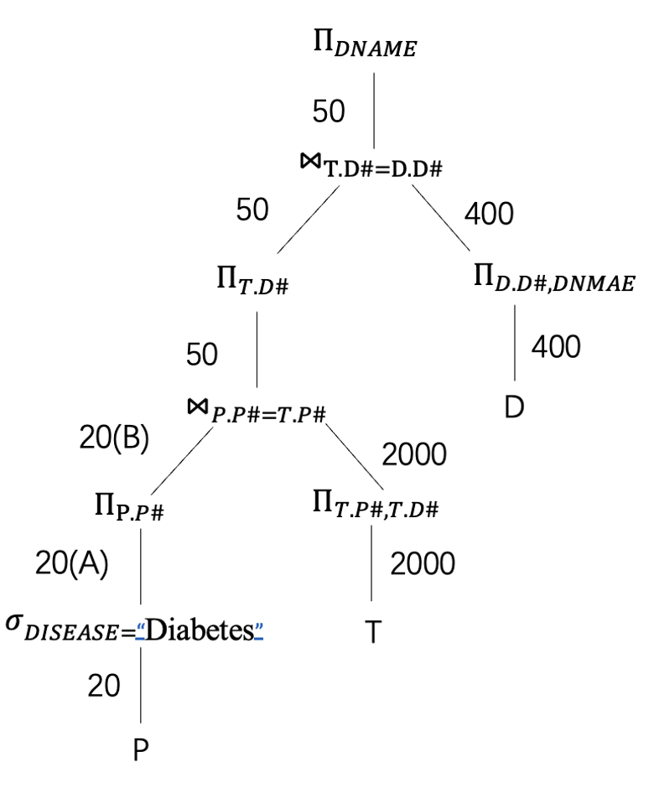

### 评分标准

图形正确2分。选择下推、自然链接书写各1分，投影下推也可帮助中间结果缩小，因为题干中写了可以不考虑，故投影下推或不下推都算正确。

中间结果大小估计：共2分。数值全部正确给2分，有错给1分，全错0分。答案中的A、B位置若学生答（<=20）也给满分。

## 九（8分）

### 参考答案

1. （3分）答：

因为使用 Undo/Redo日志 时，数据库允许事务即使更新数据库。当E2事件没有发生时，不允许更新数据库（E3）和事务提交（E4）。所以事件的发生顺序为：

E1->E2->E3->E4

### 评分标准

给出答案2分，说明原因1分。

### 参考答案

1. （5分）答：

需要redo的事务：T1 （1分）

需要undo的事务：T0，T2 （1分）

恢复过程结束后，数据库中数据项A、B和C的值分别是A=9 B=2 C=4（3分，每一个1分）

### 评分标准

如上给出

## 十（8分）

### 参考答案

（1）

|  |  |  |
| --- | --- | --- |
| 数据对象 | RTS | WTS |
| X | 1 | 3 |
| Y | 2 | 1 |
| Z | 3 | 3 |

|  |  |
| --- | --- |
| 事务 | 状态 |
| T1 | 正常COMMIT |
| T2 | 中止并重启 |
| T3 | 正常COMMIT |

（2）

|  |  |  |
| --- | --- | --- |
| 数据对象 | RTS | WTS |
| X | 1 | 3 |
| Y | 2 | 1 |
| Z | 3 | 3 |

|  |  |
| --- | --- |
| 事务 | 状态 |
| T1 | 正常COMMIT |
| T2 | 忽略w(X)并继续执行 |
| T3 | 正常COMMIT |

### 评分标准

1. 写对数据对象2分，写对事务状态2分
2. 写对数据对象2分，写对事务状态2分